问题总结（待解决）：

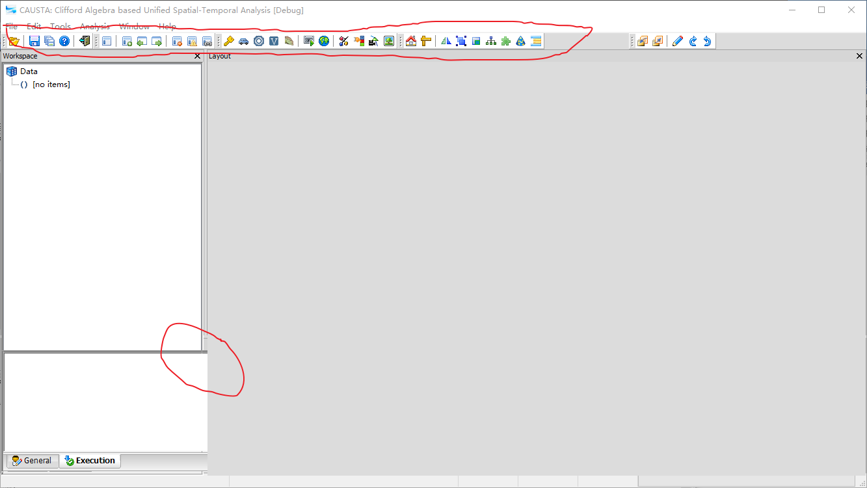

这个修改这个界面样式如何写，在哪写？（是自己按照SAGA样式搭建的，还是基于现在SAGA修改的）

顶部工具栏怎么写？

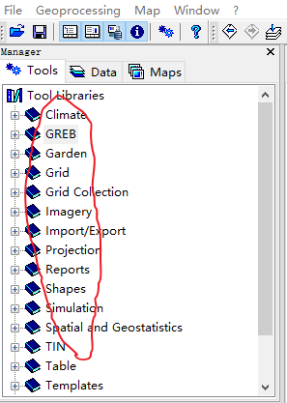

拖动模块(dll)，就能加载进来，这个功能如何实现？

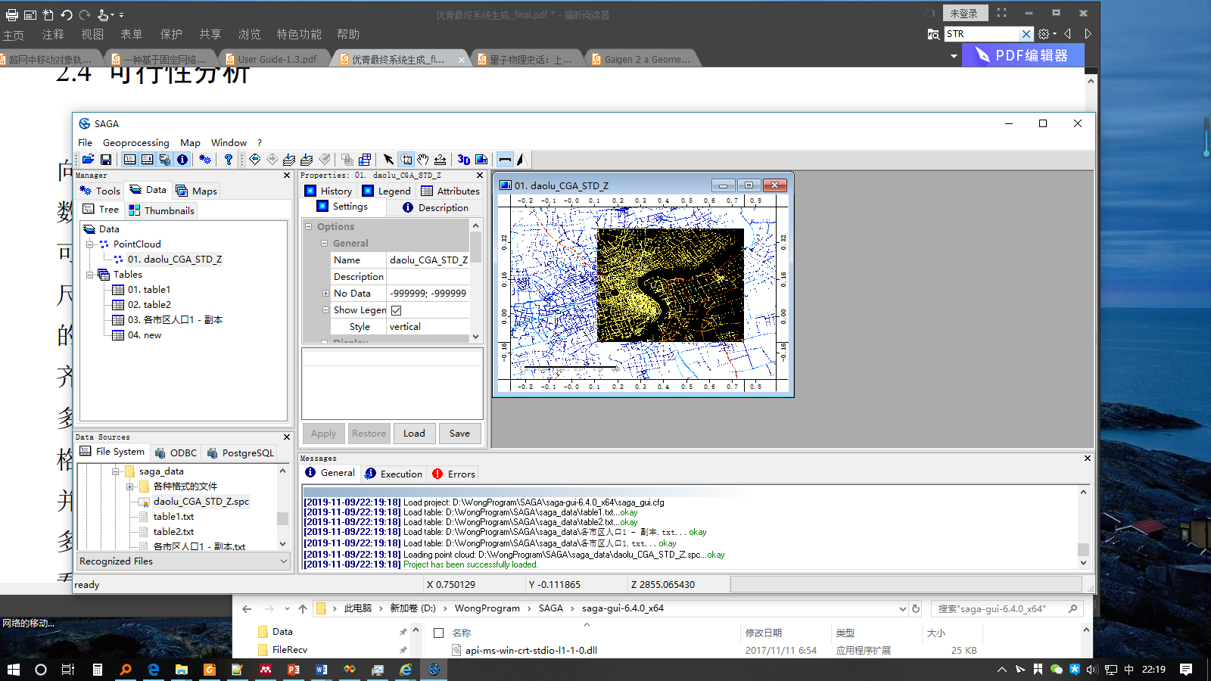

放大缩小是黑色区域会闪烁，如何解决？

saga_gui.ini文件中控制模块的添加与删除（待验证）

找不到GREB_EXPORTS的定义，但为什么会呈现出紫色

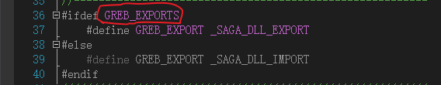

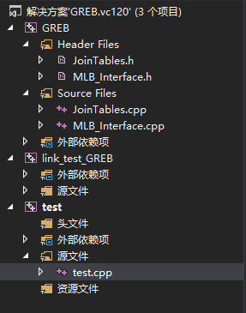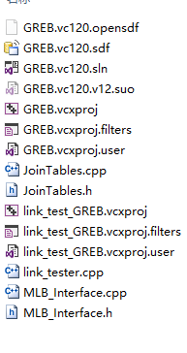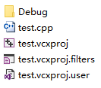

subDialog *subDlg = new subDialog(_T("测试")); //为什么不能这样声明subDialog subDlg = new subDialog(_T("测试"));

subDlg->ShowModal();

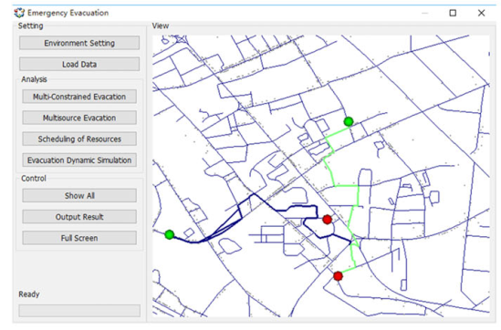这种界面如何写？

# SAGA基础知识

字符串对比函数：

CSG_String Key(“StringA”);

Key.CmpNoCase(“StringB”);

#define SG_STR_CMP(s1, s2) CSG_String(s1).Cmp(s2)

# PointCloud Demo

Event.Skip()

参见：<https://www.cnblogs.com/pingge/p/3462739.html>

wxWidgets开发文档的wxEvent Class

# wxWidgets知识总结

**dialog**既可以是模式的也可以是非模式

**frame**通常都是非模式的。

模式对话框的意思是说当这个对话框弹出时，应用程序除了等待用户关闭这个对话框以外不再作别的事情。

**非静态控件**指的是那些可以响应鼠标和键盘事件的类似wxButton和wxListBox之类的控件

**静态控件**不响应任何用户输入，只用来显示一些信息或者增加应用程序的美感。（进度条）

不同的空间，需要不同事件声明方式：

wxBEGIN_EVENT_TABLE(MyFrame, wxFrame)

wxEND_EVENT_TABLE()

BEGIN_EVENT_TABLE(MyPanel, wxPanel)

END_EVENT_TABLE()

BEGIN_EVENT_TABLE(MainFrame, wxMDIParentFrame)

END_EVENT_TABLE()

使用上述方式进行事件绑定时，需要在声明类中加入

DECLARE_EVENT_TABLE(); //wxDECLARE_EVENT_TABLE();

## 绘图

参考资料：

<https://www.jianshu.com/p/6420be9dae01>

## 界面布局设计

参考资料：

<https://blog.csdn.net/lpwmm/article/details/80935990>

# SAGA环境配置与开发流程

SAGA源码解析（2019.12）

下载地址：<https://sourceforge.net/p/saga-gis/code/ref/master/branches/> （目前建议下载6.4.0版）

# wxWidgets

问题：关于Windows“wx/setup.h: No such file or directory”解决

解决："wx/setup.h" 改为 "wx/msw/setup.h",

原因：wx/...目录里根本没有setup.h文件, 首先要在platform.h文件里进行配置， 格式大致是 #include "wx/XXX/setup.h", 而这里的XXX是根据你所用的操作系统的不同而改变的，例如WINDOW下就改成"**wx/msw/setup.h**", 而MacOS就改成"**wx/mac/setup.h**"

# wxWidgets环境配置-Windows

本环境基于VS2013，win64程序，windows下其他的版本与之类似；

wxMSW-3.1.1_vc120_x64

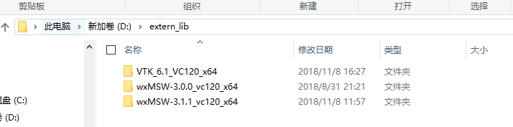

VS2013中新建空项目：

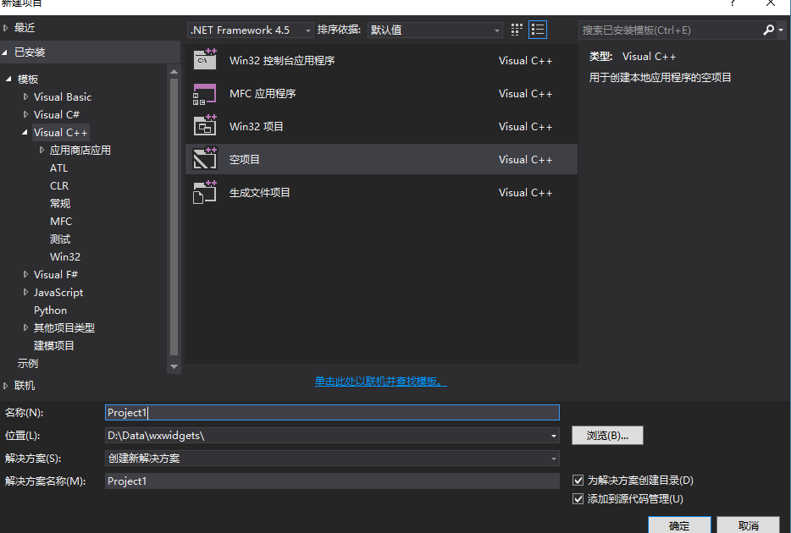

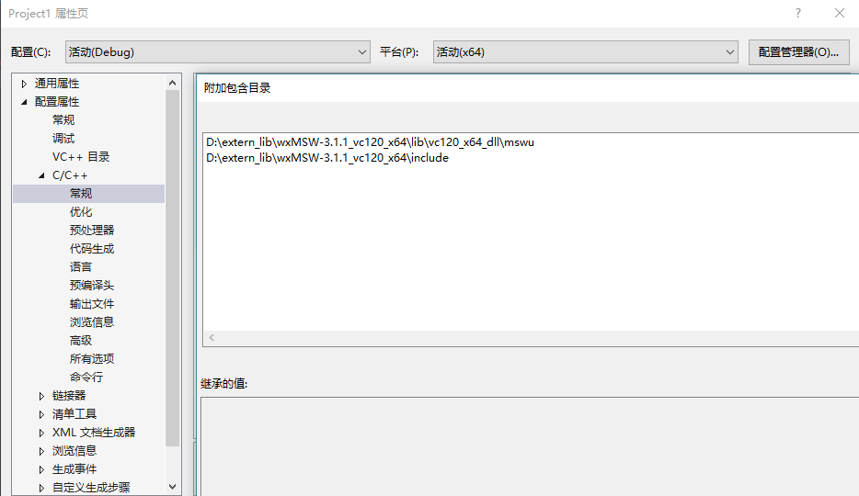

D:\extern_lib\wxMSW-3.0.0_vc120_x64\lib\vc120_x64_dll\mswu

D:\extern_lib\wxMSW-3.0.0_vc120_x64\include

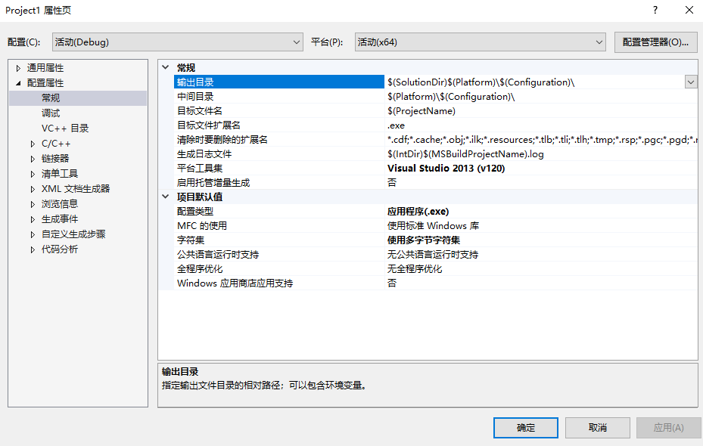

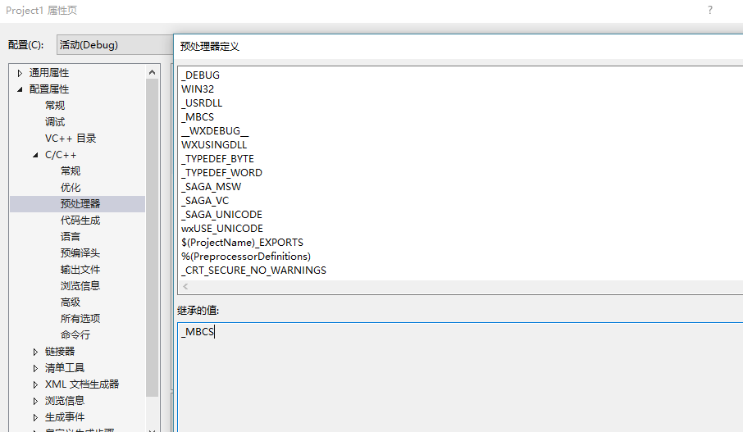

_DEBUG

WIN32

_USRDLL

_MBCS

__WXDEBUG__

WXUSINGDLL

_TYPEDEF_BYTE

_TYPEDEF_WORD

_SAGA_MSW

_SAGA_VC

_SAGA_UNICODE

wxUSE_UNICODE

_CRT_SECURE_NO_WARNINGS

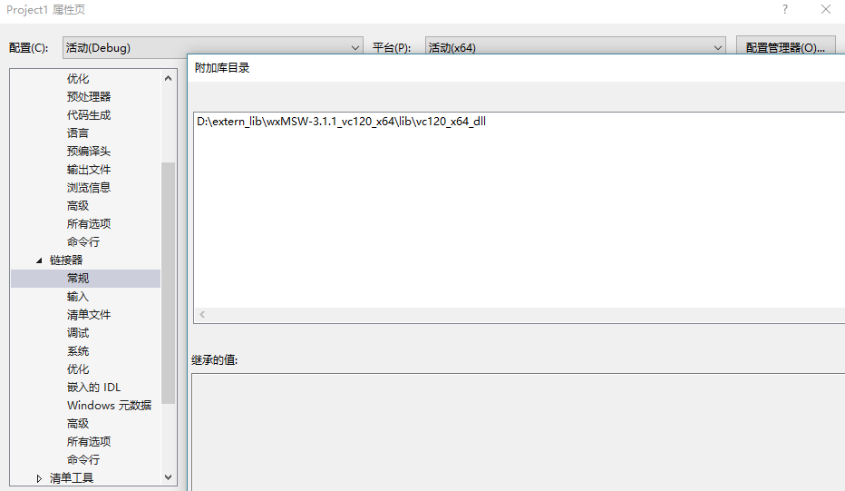

D:\extern_lib\wxMSW-3.0.0_vc120_x64\lib\vc120_x64_dll

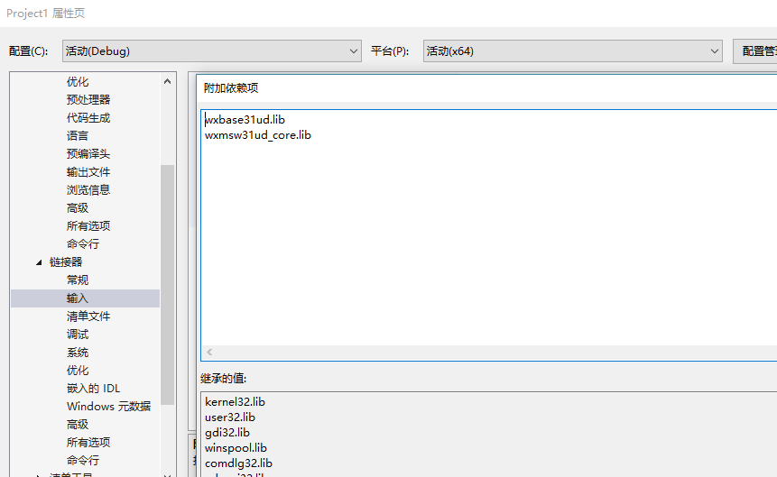

wxbase31ud.lib

wxmsw31ud_core.lib

